26-5-02

Es 34,4b-6.8-9//Dn3,52-56// Col13,11-13//Gv3,16-18

Dio che ci hai tanto amato, da donarci il tuo Figlio
E che, Spirito, resti, per sempre, qui, con noi:

Te lodiamo esultanti, te invochiam’ nel dolore,
Te , della nostra vita, origine e splendor.

Destino dei credenti, speranza di chi muore.
fa che il tuo Nome santo, troneggi in ogni cuor!

Riempia il mondo intero, dia senso al nostro agire,
riporti dall’errore, alla santa unità.

Padre che sei nei cieli, Figlio vivo nel Pane,
Spirito d’ogni Amore, ricolmaci di Te
IdS

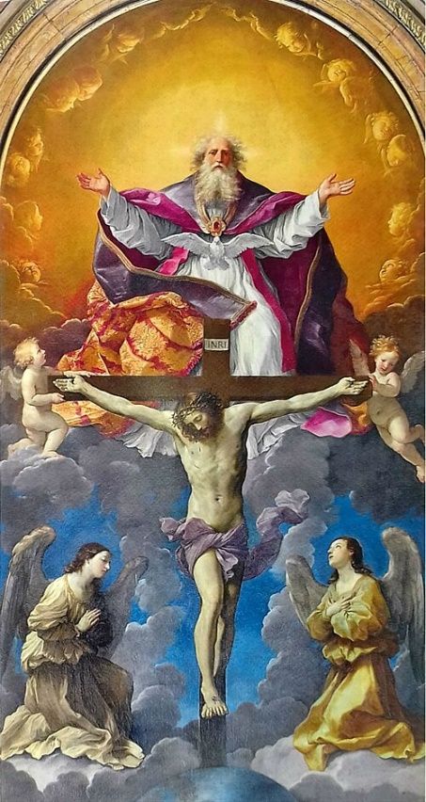
(Guido Reni -chiesa dalla SS. Trinità dei pellegrini-Roma)

